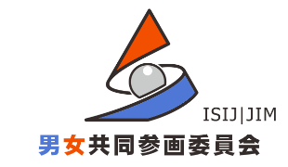

日本金属学会・日本鉄鋼協会 第9回女性会員のつどい
特別企画「梅津先生を囲む会」参加申込書

事前申込締切日：2019年8月30日（金）
＊当日参加申込も可能ですが、準備の都合上、なるべく事前にお申込み下さいます
ようお願いいたします。

2019年 月 日
氏名
所属
Emailアドレス
所属している学協会 | □金属学会 □鉄鋼協会 □両会に所属
その他 | （本企画に対する要望等がありましたらご記入下さい）

＊個人情報は女性会員のつどい以外に使用いたしません。

